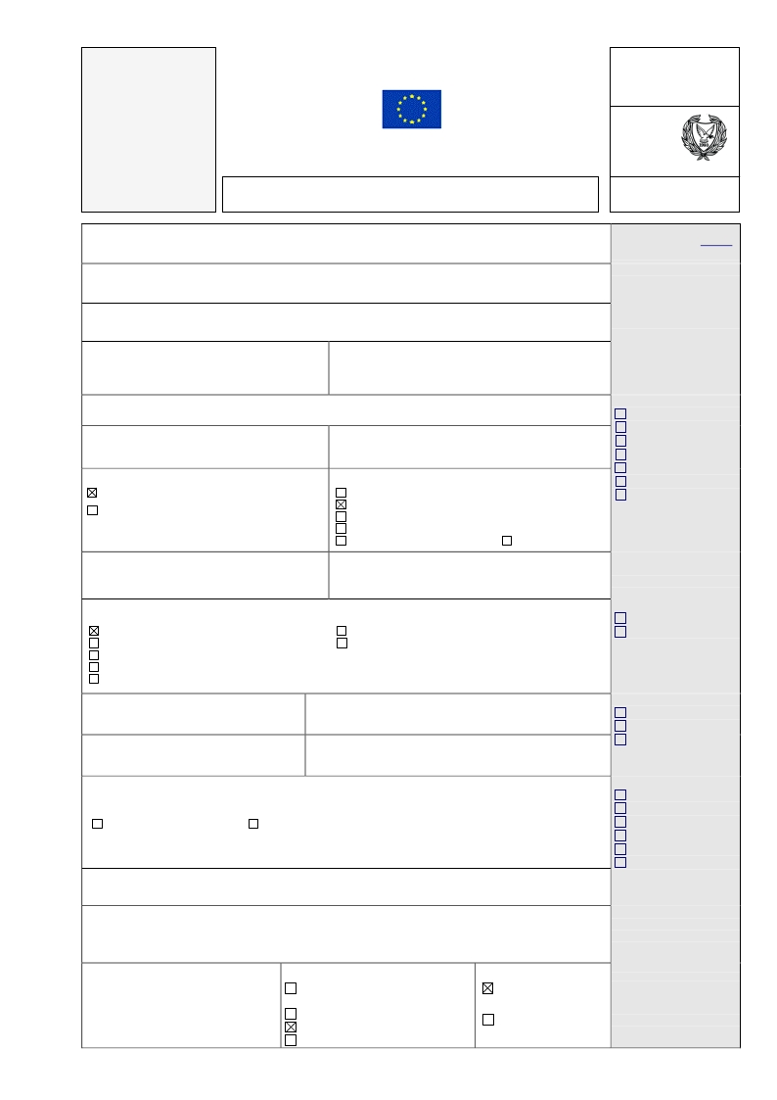
и
8 should be filled in using
Latin, UPPERCASE characters

Photo
Фото

APPLICATION FOR CYPRUS VISA
ЗАЯВЛЕНИЕ О ВЫДАЧЕ ВИЗЫ В РЕСПУБЛИКУ КИПР

This application form is free
Форма заявления предоставляется бесплатно
Fields 1-8 should be filled in using Latin, uppercase characters

APPLICATION NUMBER

CYP

Fields 1-
Поля 1-8 заполняйте заглавными латинскими буквам
CONSULATE GENERAL

Поля 1-8 заполняйте заглавными латинскими буквами

1. Surname(s) (family name-s) / Фамилия/-и
IVANOV

2. Surname(s) at birth (earlier family name(s)) / Фамилия/-ии при рождении (прежняя/-ие фамилия/-и)
NO

3. First names / Имя/имена и отчество
PETR NIKOLAEVICH
SAINT PETERSBURG

OFFICIAL USE ONLY
СЛУЖЕБНЫЕ ОТМЕТКИ

Date of application :

4. Date of birth (Day-Month-Year)
Дата рождения (число-месяц-год)
15/07/1975

6. Place and country of birth
5. ID-number (optional) / Личный код/Номер внутреннего
общегражданского паспорта (не обязательно)
4105 963254
File handled by :

Supporting documents:

Место и страна рождения
7. Current nationality/ies
USSR, LENINGRAD
8. Original nationality (nationality of birth)
Valid passport
Acc. voucher

Гражданство/-а в настоящее время
RUSSIA
9. Sex / Пол
Male / муж.
Female / жен.
Гражданство по рождению
USSR
10. Marital status / Семейное положение
Single / холост/не замужем
Married / женат/замужем
Separated / раздельное проживание
Divorced / разведен/-а
Invitation
Financial Means
Means of transport
Health insurance
Other

11. Father’s name / Ф.И.О. отца
Widow(er) / вдовец/вдова
12. Mother’s name / Ф.И.О. матери
Other / Другое

IVANOV NIKOLAY VICTOROVICH

13. Type of passport / Тип паспорта
National passport / Заграничный паспорт
Service passport / Служебный паспорт
IVANOVA MARINA SERGEEVNA

Diplomatic passport / Дипломатический паспорт
Seaman’s passport / Паспорт моряка

Visa :
Refused
Granted

Travel document (1951 Convention) / Проездной документ (Конвенция 1951 г.)
Alien’s passport / Паспорт иностранца
Other travel document (please specify) / Другой документ (просьба указать):

14. Number of passport / Номер паспорта
64N3562589

16. Date of issue / Дата выдачи
12/11/2009
15. Issued by / Кем выдан
УВД 320

17. Valid until (dd/mm/yyyy) / Действителен до
12/11/2014
Number of entries :
1
2
Multiple

18. If you reside in a country other than your country of origin, have you permission to return to that
country? / Если место вашего постоянного проживания находится вне страны вашего происхождения,
имеете ли вы разрешение на возвращение в страну постоянного места жительства?

Characteristics of Visa :
LTV
A

No
Нет
Yes (number and validity)
Да (укажите № и срок действия соответствующего документа)
B
C

ДЛЯ ИНОСТАННЫХ ГРАЖДАН НЕОБХОДИМО УКАЗАТЬ СРОК ДЕЙСТВИЯ ДОКУМЕНТА (РЕГИСТРАЦИЯ/РВП И Т Д)

*19. Current occupation / Род занятий в настоящее время
директор
*20. Employer, employer’s address and telephone number (for students, name and address of school)
Название, адрес и телефон работодателя (для учащихся – название и адрес учебного заведения)
ООО "Нева Мир", СПб, Невский пр. 58, тел. (812) 333-18-89
D
D + C

Valid FROM

TO

21. Main destination
Страна основного назначения

CYPRUS
22. Type of Visa / Тип визы
Airport transit
транзитная через аэропорт
Transit / транзитная
Short stay / краткосрочная
Long stay / долгосрочная

1
23. Visa / Виза
Individual /
индивидуальная
Collective /
групповая

Valid for days

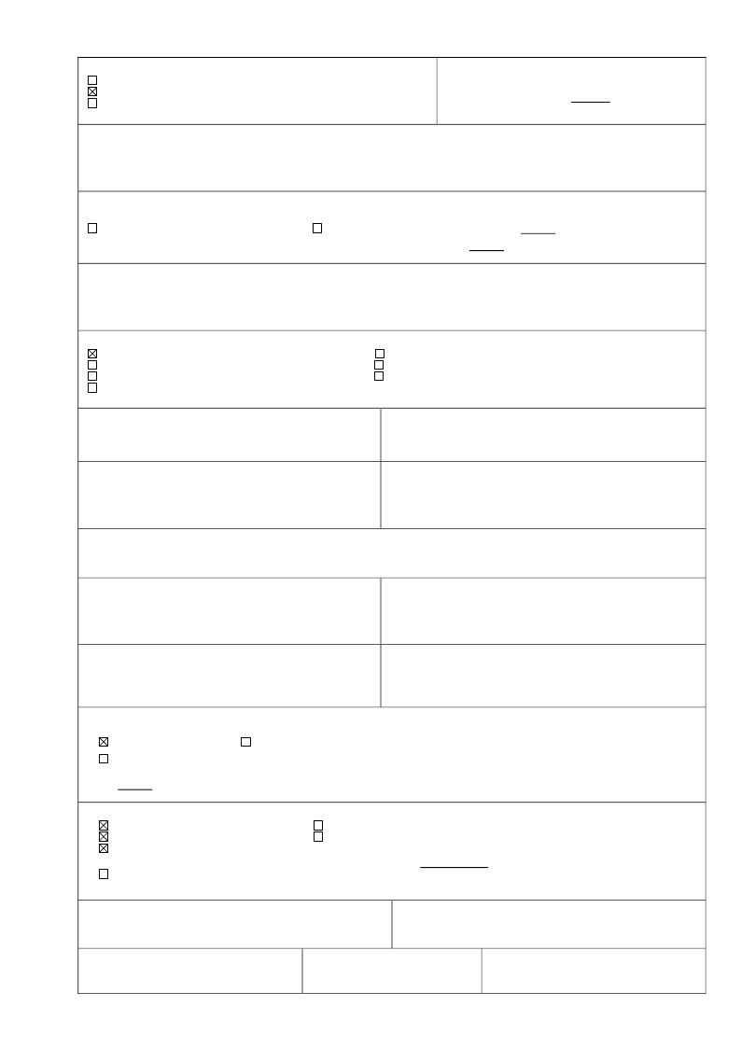

24. Number of entries requested / Запрашиваемое количество
Single entry/ однократная
Two entries / двукратная

въездов

25. Duration of stay
Продолжительность пребывания
Visa is requested for 10 days

Multiple entries / многократная
Виза запрашивается на
дней

26. Schengen visas (issued during the past three years) and their period of validity
Визы в страны Шенгенского соглашения (выданные за последние три года) и срок их действия

FIN 12/05/2009-11/05/2010
27. In the case of transit, have you an entry permit for the final country of destination?
В случае транзита имеется ли разрешение на въезд в страну конечного назначения?

Nо / Нет
Yes , valid until / Да, действительно до:
Issuing authority / Кем выдано

*28. Previous stays in Cyprus / Предыдущие поездки на Кипр

25/06/2008 - 01/07/2008

29. Purpose of travel / Цель поездки
Tourism / Туризм
Cultural/Sports / Культурная/Спортивная
Medical reasons / Лечение
Business / Деловая

*30. Date of arrival / Дата въезда
10/10/2010

*32. Border of first entry or transit route
Первый пункт пересечения границы или маршрут
транзита
LARNAKA

Visit to Family or Friends / Посещение родственников или друзей
Official / Официальная
Other (please specify) / Другое (просьба указать):

*31. Date of departure / Дата выезда
18/10/2010

*33. Means of transport / Вид транспорта

САМОЛЕТ

*34. Name of host or company in the Republic of Cyprus and contact person in host company. If not applicable, give name of hotel
or temporary address in the Republic of Cyprus / Имя/название приглашающего лица/учреждения на территории Республики
Кипр и контактного лица в приглашающей компании. Если таковых не имеется, укажите название гостиницы или адрес
временного пребывания на территории Республики Кипр

Name / Ф.И.О./Название
AMATHUS BEACH HOTEL

Full address / Полный адрес

P O Box 62381, 8098
Telephone and telefax
Телефон и факс
+357 26883300

E-mail address / Адрес электронной почты

pamathus@pamathus.com.cy

*35. Who is paying for your costs of travelling and for your costs of living during your stay?
Кто оплачивает расходы на проезд и ваше пребывание за рубежом?

Myself / Я сам/-а
Host person/-s / Приглашающее лицо/-а

Host company (State who and how and present corresponding documentation)

Приглашающее учреждение (Укажите,
кто и каким образом; приложите соответствующие документы)

*36. Means of support during your stay / Средства на проживание на время поездки

Cash / Наличные
Credit cards / Кредитные карты
Travel and/or health insurance. Valid until
Travellers’ cheques / Дорожные чеки
Accommodation / Оплаченное проживание

Дорожная и/или медицинская страховка, действительная до
Other / Другое:
ЕСЛИ В РАЗВОДЕ -П. 37 ОБЯЗАТЕЛЬНО ЗАПОЛНЯТЬ!
18.10.2010

37. Spouse’s family name / Фамилия супруга/-и
IVANOVA
38. Spouse’s family name at birth / Урожденный/-ая
PETROVA

39. Spouse’s first name / Имя супруга/-и
MARIA
40. Spouse’s date of birth
Дата рождения супруга/-и
16/02/1978

2
41. Spouse’s place of birth
Место рождения супруга/-и
LENINGRAD

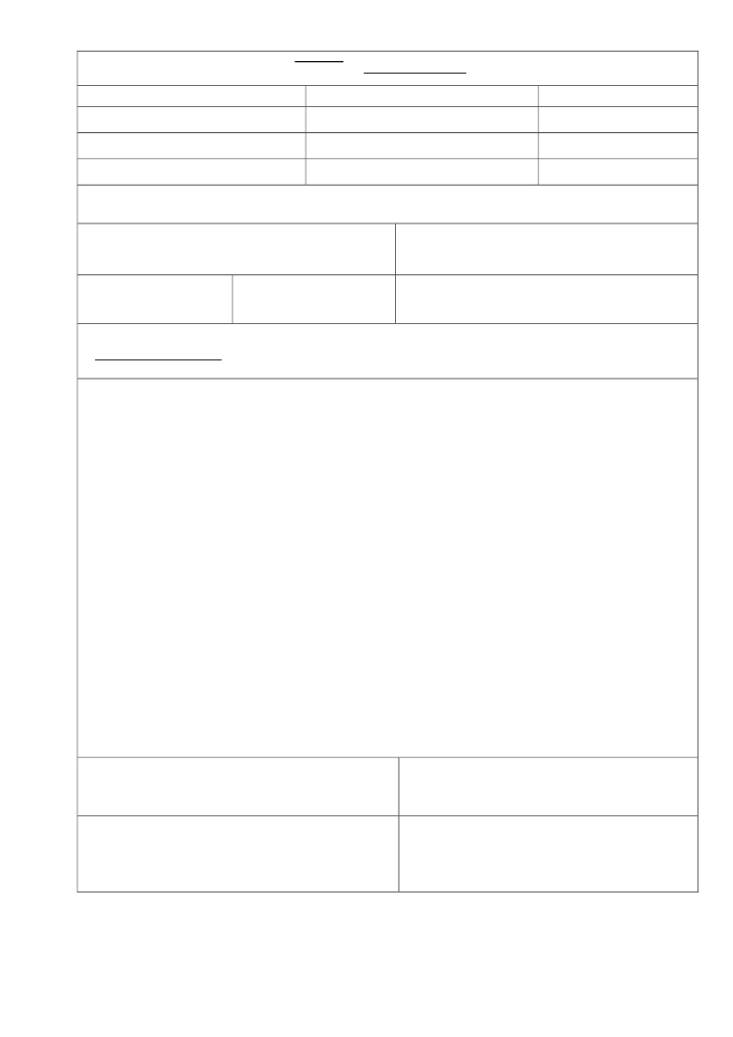

П. 42 - ЗАПОЛНЯЕТСЯ ТОЛЬКО ПРИ УСЛОВИИ, ЕСЛИ РЕБЕНОК ВПИСАН В ПАСПОРТ РОДЯТЕЛЯ И ПУТЕШЕСТВУЕТ ВМЕСТЕ С РОДИТЕЛЕМ
42. Children (Applications must be submitted separately for each passport)
Дети (если у ребенка свой загранпаспорт, то подается отдельное заявление)

Name / Фамилия
NO

First name / Имя

Date of birth / Дата рождения

43. Personal data of the EU or EEA citizen you depend on. This question should be answered only by family members of EU or
EEA citizens / Личные данные граждан ЕС или ЕЭП, от которых вы зависите. Заполняется только членами семей граждан ЕС
или ЕЭП

Name / Фамилия
------

Date of Birth / Дата рождения

Nationality / Гражданство
First Name / Имя

Number of passport / Номер паспорта

Family relationship / Степень родства:

of an EU or EEA citizen
гражданина ЕС или ЕЭП
44. I am aware of and consent to the following: any personal data concerning me which appear on this visa application form may be
supplied to the relevant authorities in the Schengen States and processed by those authorities, if necessary, for the purposes of a
decision on my visa application. Such data may be input into, and stored in, databases accessible to the relevant authorities in the
various Schengen States.
At my express request, the consular authority processing my application will inform me of the manner in which I may exercise my
right to check the personal data concerning me and have them altered or deleted, in particular, should they be inaccurate, in
accordance with the national law of the Republic of Cyprus.
I declare that to the best of my knowledge all particulars supplied by me are correct and complete.
I am aware that any false statements will lead to my application being rejected or to the annulment of a visa already granted and
may also render me liable to prosecution under the law of the Republic of Cyprus which deals with the application.
I undertake to leave the territory of the Republic of Cyprus upon the expiry of the visa, if granted.
I have been informed that possession of a visa is only one of the prerequisites for entry into the territory of the Republic of Cyprus.
The mere fact that a visa has been granted to me does not mean that I will be entitled to compensation if I fail to comply with the
relevant provisions of Cyprus legislation and am thus refused entry. The prerequisites for entry will be checked again on entry into
the Republic of Cyprus.

Мне известно
и я согласен с тем, что мои личные данные, содержащиеся в настоящем заявлении, могут быть

переданы в компетентные органы государств Шенгенского соглашения и будут рассмотрены этими органами, если
это необходимо, для принятия решения по заявлению о предоставлении визы. Данные сведения могут быть внесены и
сохранены в базах данных, доступных компетентным органам государств Шенгенского соглашения.
По моему запросу консульское учреждение, рассматривающее мое заявление, сообщит мне, каким образом я могу
осуществить свое право проверить свои личные данные, изменить или удалить их, в особенности, если они являются
неточными, в соответствии с внутренним законодательством Республики Кипр.
Я заявляю, что все данные, указанные мной, являются достоверными и полными.
Мне известно, что любая ложная информация, содержащаяся в моем заявлении, может стать причиной отказа в
выдаче визы или аннулирования уже выданной визы, а также повлечь за собой судебное преследование в соответствии
с законодательством Республики Кипр, которая рассматривает заявление.
Я обязуюсь покинуть территорию Республики Кипр по истечении срока действия визы, если она будет выдана.
Мне известно, что наличие визы является лишь одним из условий въезда на территорию Республики Кипр. Сам факт

предоставления мне визы не означает, что я имею право на компенсацию, в случае несоблюдения
мною

соответствующих положений законодательства Республики Кипр, что повлечет за собой отказ во въезде на

территорию Республики Кипр. Предпосылки для въезда вновь проверяются при въезде
Кипр.
на территорию Республики

45. Applicant’s home address / Домашний адрес заявителя
СПб, Ленинский пр. 78 к.1 кв.58

47. Place and date / Место и дата
СПб, 15.10.2010
46. Telephone number / Номер телефона
+7 921 3158565

48. Signature (for minors, signature of custodian / guardian)
Личная подпись заявителя (для несовершеннолетних –
подпись законного представителя)
ПОДПИСЬ(ОБЯЗАТЕЛЬНО, КАК В ПАСПЛОРТЕ)

* The questions marked with * do not have to be answered by family members of EU or EEA citizens (spouse, child or dependent
ascendant). Family members of EU or EEA citizens have to present documents to prove this relationship.
Члены семей граждан ЕС или ЕЭП (супруги, дети или иждивенцы) не обязаны отвечать на вопросы отмеченные
знаком (*).Члены семей граждан ЕС или ЕЭП должны предоставить документы, подтверждающие это родство.

3

Thanks for using Kernel for PDF to Word. The demo version of the software can only convert first three pages of PDF file to Word file.

To convert rest of the pages, Purchase the Full version of “Kernel for PDF to Word” from :

http://www.nucleustechnologies.com/buykernelpdftoword.html

